План работы детского объединения «Мастерская рукодельница»
Дата: 13.05.2020 года
Время по расписанию: среда 2гр - 13.00-13.30; 13.40-14.10; 14.20-14.50 ;
Среда 3гр - 15.00-15.30; 15.40-16.10; 16.20-16.50;
Тема занятия | Раздел «Вязание крючком»  Игрушка «Смешарик»
Содержание занятия: | Задание: № занятие 4.31
https://yandex.ru/images/search?text=смешарики%20рисовать&from=tabbar&pos=14&img_url=https%3A%2F%2Fkinderbooks.ru%2F800%2F600%2Fhttp%2Fevrikak.ru%2Fwp-content%2Fuploads%2F2016%2F01%2F9-.jpg&rpt=simage https://yandex.ru/images/search?text=все%20смешарики%20рисовать
https://yandex.ru/video/preview/?filmId=1565222781348181243&text=вязать%20смешарики%20крючком%20схема&text=смешарики%20&path=wizard&parent-reqid=1588833658745996-1256222238996622187500291-production-app-host-vla-web-yp-318&redircnt=1588833671.1

 | 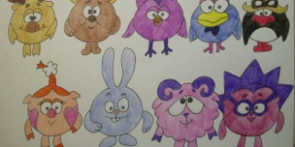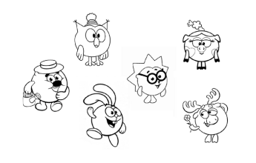
Инструменты для использования:
Вам понадобиться при вязании смешариков: пряжа цветная, крючок №2
Вам понадобиться при рисовании смешариков: карандаши цветные, фломастеры, бумага.
Практическая работа:  (на выбор) | Научимся вязать смешариков, как начинать мы с вами уже знаем, а дальше смотрим в содержание.  Рисовать смешариков не сложно. Рисуем круг, а затем фантазируем какой персонаж нарисовать. (Смотрите образец)
Форма обратной связи | Представить фото выполненной поделки в WhatsApp  89502080840

